******衔接点09 重力与弹力**

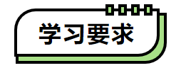

|  |  |
| --- | --- |
| **初中阶段** | **高中阶段** |
| 主要让学生对重力与弹力形成初步感性认识。学生需知道重力是由于地球吸引而产生，方向竖直向下，记住重力与质量的关系公式G = mg（g取9.8N/kg或10N/kg），能进行简单计算。对于弹力，要了解弹性形变概念，知道弹力产生于物体的弹性形变，能列举常见的弹力实例，如弹簧的拉力、压力等，培养从生活现象中识别物理概念的能力，为高中学习奠定基础。 | 深入理解重力与弹力的本质和规律。在重力方面，需掌握重心概念及确定方法，理解重力加速度随地理位置变化的原因，能运用矢量运算法则分析重力相关问题 。对于弹力，要精确掌握产生条件（接触且发生弹性形变），学会用胡克定律F = kx定量计算弹簧弹力，能通过受力分析判断弹力方向，结合牛顿运动定律解决复杂情境下的力学问题，提升逻辑推理与综合分析能力。 |
| **衔接指引** | |
| **初中阶段**考查形式：多采用选择题、填空题和简答题。  **高中阶段**考查形式：选择题、实验题和计算题。 | |

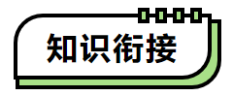

**回顾初中知识**

**一、重力：**

1.概念：。地球附近的所有物体都受到重力。

2.理解

①物体所受重力的施力物体都是；受力物体是地面附近的所有物体。

②如果没有重力，河水不能流动；杯中的水倒不进嘴里；人跳起来就会离开地球…

3.重力单位：。

4.探究重力的大小跟质量的关系

（1）选取的测量工具：和；

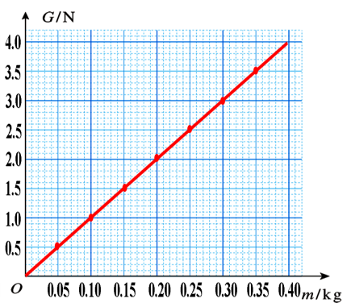

（2）实验表明：，两者之间的关系是或。g = 9.8 N/kg；粗略计算g =10 N/kg。

（3）g = 9.8 N/kg的含义：。

5.重力的方向：（竖直指向地心向下）

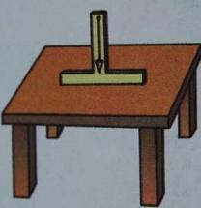重力方向竖直向下的应用：重垂线、水平仪

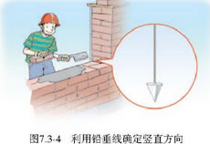 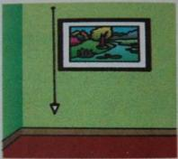

注意：在空中飞行的物体不计空气阻力时只受重力，因此在空中飞行的物体最终都要落向地面。

6.重心

（1）概念：地球吸引物体的每一个部分。但是对于整个物体，重力作用的表现就好像它作用在某一点上，这个点叫做物体的重心（重力的作用点）。

（2）质地均匀、外形规则的物体重心在它的。

（3）重心的位置与物体的形状、材料是否均匀有关；重心的位置不一定在物体上，有可能在物体之外，如：圆环；重心的位置并不是固定不变的，它随着质量的分布而变化；重心的位置越低越稳固，如：不倒翁

（4）不规则形状物体重心位置通常用悬挂法确定（如图）

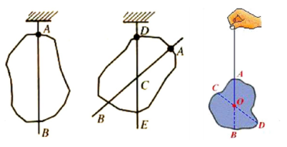

**二、弹力：**

1.概念：。

2.产生条件：物体间接触且。

3.大小：由物体的弹性强弱及决定。

4.方向：总跟施力物体的相反。

5.弹簧测力计

（1）测量原理：；

（2）使用方法：使用时注意看、调、测、读四个环节。

①观察：（选择合适量程及分度值）、（是否指零）。

②调：指针不指零刻度则，并检查弹簧是否。

③测：作用在挂钩上的力应沿弹簧的方向，防止因指针与外壳接触造成误差。

④读：读数时，视线必须与刻度板表面。

**知新高中知识**

**一、**[**重力和重心**](javascript:void(0))

1、重力

（1）重力的概念：重力是由于而使物体受到的力，重力物体受到的地球的；一切物体都受重力作用，物体所受重力的施力物体是地球；物体所受的重力与它所处的运动状态、速度大小无关。

（2）重力的方向：。

竖直向下也就是沿重垂线的方向，不能将竖直向下说成“垂直向下”或“指向地心”。“竖直向下”是指垂直于当地的水平面向下，而“垂直向下”可以指垂直于任何支持面向下。只有在时，重力的方向才“”。

（3）重力的大小：重力G跟物体的质量m成，即G=mg。

2、重心

（1）概念：一个物体的各部分都要受到重力的作用，从效果上看，我们可以认为各部分受到的重力作用，这一点叫做物体的。

（2）注意：物体重心的位置与物体的形状及物体的质量分布情况有关，与物体的放置状态、运动状态无关。质量分布的重心在其。板类物体的重心可用悬挂法确定。

**二、**[**力的图示和示意图**](javascript:void(0))

1、力的图示：力可以用表示，有向线段的表示力的，表示力的，箭尾(或箭头)表示力的作用点。

2、力的示意图：只用带箭头的来表示力的方向和作用点，不需要。

**三、弹性形变和**[**弹力**](javascript:void(0))

1、弹性形变：物体在发生形变后，如果撤去作用力能够恢复原状的形变。

2、弹性限度：如果形变过大，超过一定的限度，撤去作用力后物体不能(填“能”或“不能”)完全恢复原来的形状，这个限度叫作弹性限度。

3、弹力：发生的物体，由于要恢复原状，对跟它接触的物体产生的力叫。

4、产生的条件：①弹力的产生条件是两个物体，②并发生。

5、弹力有无的判断：可利用进行判断。

(1)假设无弹力：假设接触面，看物体还能否在原位置保持原来的状态，若能保持原来的状态，则说明物体间无弹力作用；否则，有弹力作用。

(2)假设有弹力：接触物体间有弹力，画出假设状态下的受力示意图，判断受力情况与所处状态是否矛盾，若矛盾，

则不存在弹力；若不矛盾，则存在弹力。

如图，接触面光滑，若A处有弹力，则无法使球处于静止状态，故A处无弹力．

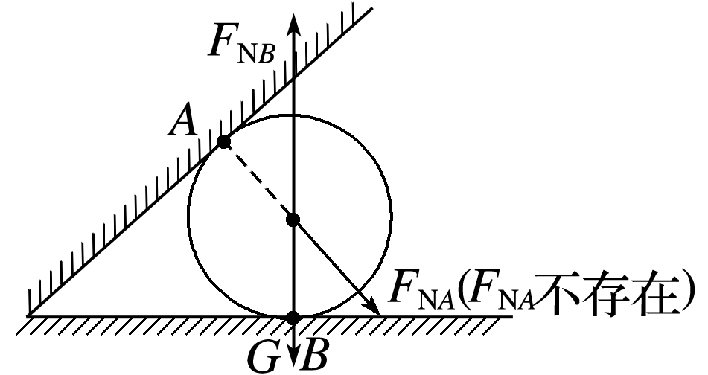

(3)：根据物体的运动状态，利用牛顿第二定律(第四章学习)或共点力平衡条件(第5节学习)判断弹力是否存在。

6、弹力的方向：力垂直于两物体的接触面．

（1）支撑面的弹力：支持力的方向总是于支撑面，指向被支持的物体；压力总是垂直于支撑面指向被压的物体。

点与面接触时弹力的方向：过接触点垂直于接触面。

球与面接触时弹力的方向：在接触点与球心的连线上。

球与球相接触的弹力方向：垂直于过接触点的公切面。

（2）弹簧两端的弹力方向：与重合，指向弹簧恢复原状的方向．其弹力可为拉力，可为压力。

（3）轻绳对物体的弹力方向：沿绳指向绳收缩的方向，即只为拉力。

四、[**探究弹簧弹力与形变量的关系**](javascript:void(0))

1、实验目的：知道弹力与弹簧伸长的定量关系，学会利用列表法、图象法、函数法处理实验数据。

2、实验原理：弹簧受力会发生形变，形变的大小与受到的外力有关，沿弹簧的方向拉弹簧，当形变稳定时，弹簧产生的弹力与使它发生形变的拉力在数值上是相等的，用悬挂法测量弹簧的弹力，运用的正是弹簧的弹力与挂在弹簧下面的砝码的重力相等．弹簧的长度可用刻度尺直接测出，伸长量可以由拉长后的长度减去弹簧原来的长度进行计算．这样就可以研究弹簧的弹力和弹簧伸长量之间的定量关系。

3、实验器材：弹簧、毫米刻度尺、铁架台、钩码若干、坐标纸。

4、实验步骤

（1）将弹簧的一端挂在铁架台上，让其自然下垂，用刻度尺测出弹簧自然伸长状态时的长度L0，即原长。

（2）如图所示，将已知质量的钩码挂在弹簧的下端，在平衡时测量弹簧的总长并计算钩码的重力，填写在记录表格里。

（3）增加钩码的个数，重复上述实验过程，将数据填入表格。以F表示弹力，l表示弹簧的总长度，x＝l－l0表示弹簧的伸长量。

|  |  |  |  |  |  |  |  |
| --- | --- | --- | --- | --- | --- | --- | --- |
|  | 1 | 2 | 3 | 4 | 5 | 6 | 7 |
| *F*/N |  |  |  |  |  |  |  |
| *l*/cm |  |  |  |  |  |  |  |
| *x*/cm |  |  |  |  |  |  |  |

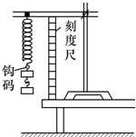

五、胡克定律

1、内容：内，弹簧发生弹性形变时，弹力F的大小跟弹簧伸长(或缩短)的长度x成 正比 ，即。（注意：胡克定律在弹簧的弹性限度内适用）

2、劲度系数：k叫作弹簧的劲度系数，单位是牛顿每米，符号是 N/m ；表示弹簧“软”“硬”程度的物理量。

3、胡克定律的应用

（1）胡克定律推论

在弹性限度内，由F=kx，得F1=kx1，F2=kx2，即F2-F1=k（x2-x1），即：△F=k△x

即：弹簧弹力的变化量与弹簧形变量的变化量（即长度的变化量）成正比。

（2）确定弹簧状态

对于弹簧问题首先应明确弹簧处于“拉伸”、“压缩”还是“原长”状态，并且确定形变量的大小，从而确定弹簧弹力的方向和大小．如果只告诉弹簧弹力的大小，必须全面分析问题，可能是拉伸产生的，也可能是压缩产生的，通常有两个解。

（3）利用胡克定律的推论确定弹簧的长度变化和物体位移的关系

如果涉及弹簧由拉伸（压缩）形变到压缩（拉伸）形变的转化，运用胡克定律的推论△F=k△x可直接求出弹簧长度的改变量△x的大小，从而确定物体的位移，再由运动学公式和动力学公式求相关量。

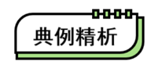

**例1、**（多选）如图所示，仿东汉马踏飞燕制作的文创作品，马蹄与飞燕连接处不固定，也具有“马踏飞燕”而不倒的效果．下列关于该文创作品的说法正确的是（　　）

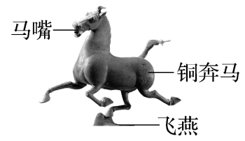

A．只有铜奔马的重心位置才受到重力作用 B．铜奔马的重心在“飞燕”踏点正上方

C．铜奔马在不同省份时，受到的重力可能略有差异 D．铜奔马在不同省份时，受到的重力一定相同

**例2、**（多选）下列关于重力的说法正确的是（　　）

A．同一物体在地球两极的重力最小 B．形状规则的物体的重心不一定在几何中心

C．在地球上的任何位置，重力方向都相同 D．重力是由于地球的吸引而使物体受到的力

图片8

1.重力计算：利用G=mg求解，注意g取值一般取9.8N/kg或10N/kg。

2.质量换算：已知重力求质量时，用m＝计算。

3.方向判断：始终竖直向下，与接触面是否水平无关（如斜面上物体重力方向不变）。

4.作用点标注：重心位置按物体形状确定（规则物体在几何中心，不规则物体用悬挂法）。

5.近似处理：地球表面附近物体，重力近似等于地球对物体的万有引力。

6.变化分析：随纬度升高g增大，随高度升高g减小。

7.单独受力：物体必受重力，无论运动状态如何（如抛体运动物体仍受重力）。

8.平衡应用：与其他力（弹力、摩擦力等）合成时，重力作为竖直方向分力参与运算，利用平衡条件求解未知力。

**例3、**关于物体的重心，下列说法正确的是（    ）

A．物体升高或降低时，其重心在物体上的相对位置也升高或降低

B．物体形状改变时，重心位置一定发生变化

C．物体的重心可能位于物体之外

D．采用背越式跳高的运动员在越过横杆时，其重心位置一定在横杆之上

**例4、**（多选）欹（qī）器是我国古代一种倾斜易覆的盛水器，其特点是“虚则欹，中则正，满则覆”（空的时候是倾斜的，加了一半水后是直立的，加满水后即翻倒），如图1所示为仿制欹器的空桶，桶可绕水平轴转动，图2为其截面图，为桶的对称轴，下列说法正确的是（　　）

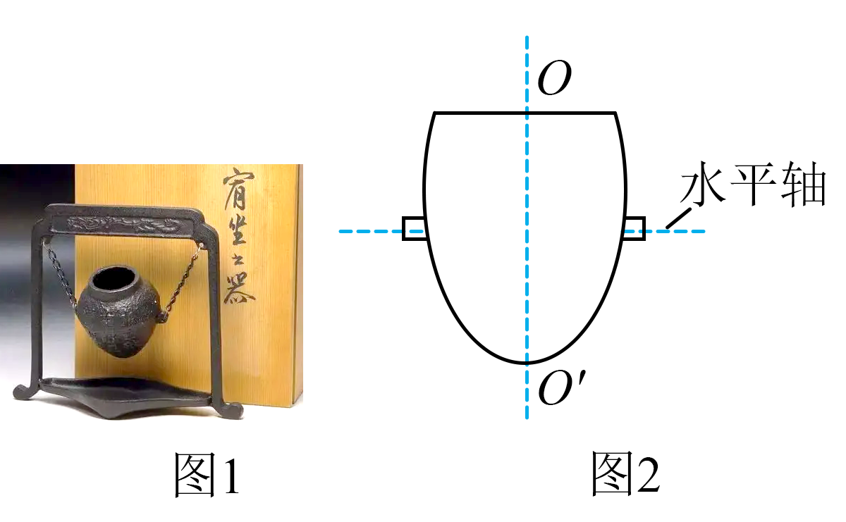

A．向桶中加水过程中重心一直升高 B．向桶中加水过程中重心先下降再升高

C．加了一半水后重心处于水平轴的上方 D．加满水后重心处于水平轴的上方

图片8

重 心

1.规则均匀物体：重心在几何中心（如球心、矩形对角线交点）。

2.不规则物体：用悬挂法找重心（两次悬挂线延长线交点）。

3.重力作用点标在重心，均质杆、绳等物体重心可简化为几何中心。

4.变截面物体（如锥形棒）：重心偏向质量分布密集端。

5.物体形状改变时（如弯曲铁丝）：重新确定质量分布求重心。

**例5、**（多选）下列关于形变的说法正确的是（　　）

A．弓张紧时所发生的形变是弹性形变

B．用力将一根直铁丝弯折成“”字形发生的形变为弹性形变

C．甲、乙两车相撞后甲车的车头凹下去了，甲车头所发生的形变是塑性形变

D．骑自行车时车上的减震弹簧所发生的形变是塑性形变

**例6、**（多选）关于弹性形变和弹力，以下说法正确的是（　　）

A．物体在力的作用下，形状和体积发生改变，叫做弹性形变

B．物体在外力作用停止后，能够恢复原状的形变叫做弹性形变

C．若物体之间有弹力作用，则物体一定发生了形变

D．两物体相互接触，一定有弹力产生

图片8

1.判断依据

（1）弹性形变：撤去外力后能完全恢复原状（如弓、弹簧形变）。

（2）塑性形变：撤去外力后不能恢复原状（如铁丝弯折、车头凹陷）。

2.解题步骤

（1）分析外力作用后物体的状态变化。

（2）判断撤去外力后能否恢复原始形状：

3.弹性形变与弹力关系辨析

（1）产生弹力的条件：物体间接触且发生弹性形变。

（2）弹性形变的定义：外力停止后能恢复原状的形变。

4.易混点突破

（1）接触≠弹力：两物体接触但无挤压（即无形变）时无弹力（如并排放置的两木块）。

（2）形变≠弹性形变：塑性形变不产生弹力（如橡皮泥被挤压后无法恢复，无弹力）。

5.常见误区

（1）认为 “只要形变就是弹性形变”。

（2）混淆 “接触” 与 “弹力产生条件”。

6.应对策略

（1）紧扣定义：弹性形变的 “可恢复性” 是判断核心。

（2）结合实例：弓、弹簧、橡皮筋等为弹性形变典型；金属永久弯折、撞击凹陷为塑性形变。

**例7、**下列各图中，接触面均光滑，物体均静止，*A*、*B*两物体之间一定不存在弹力的是（　　）

A．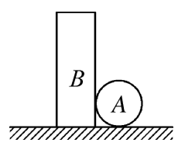 B．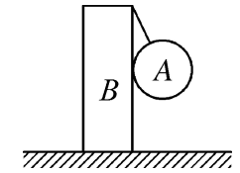

C．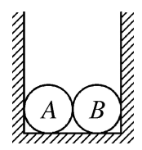 D．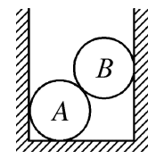

**例8、**图甲、乙、丙中的A、B、C和D球均为光滑球，且四个球均静止。图丁中的E球是一足球，一学生将足球踢向斜台的示意图如图丁所示。下列说法正确的是（　　）

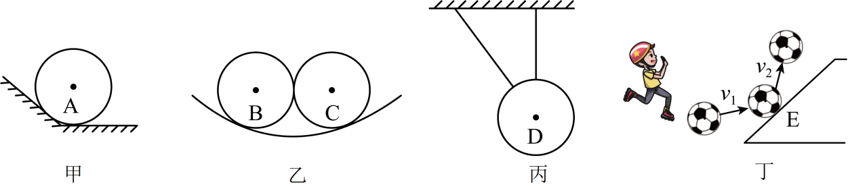

A．若图甲中斜面和水平面均光滑，A球只受到两个力的作用

B．若曲面上表面光滑，B球和C球间一定没有弹力的作用

C．D球受到两个弹力的作用

D．E球（足球）与斜台作用时，斜台给足球的弹力方向先沿*v1*的方向后沿*v2*的方向

图片8

|  |  |
| --- | --- |
| 方法 | 思路 |
| 假设法 | 假设将与研究对象接触的物体解除接触，若运动状态不变，则此处不存在弹力；若运动状态改变，则此处一定存在弹力 |
| 替换法 | 用细绳替换装置中的杆，看能不能维持原来的运动状态，如果能维持，则说明这个杆提供的是拉力；否则，提供的是支持力 |
| 状态法 | 物体的受力必须与物体的运动状态相符合，依据物体的运动状态，由力的平衡条件（或牛顿第二定律，第四章学到）列方程，求解物体间的弹力 |

**例9、**画出图中A物体受到的弹力的示意图。

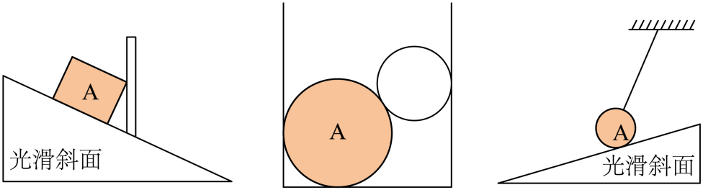

**例10、**画出下图中物体*A*和*B*所受重力、弹力的示意图（各接触面均光滑）．

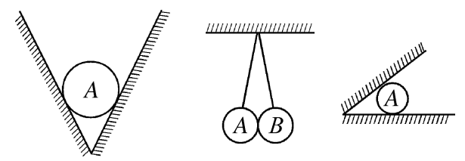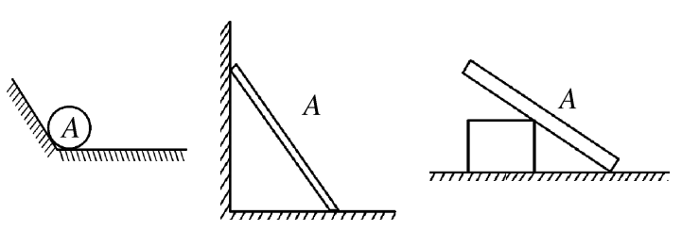

图片8

|  |
| --- |
| **规律总结 弹力方向的确定**@@@c66affafd45d4736917fbdfd8cccc1c5 |

**例11、**如图所示，物体*A*和*B*的重力分别为10N和3N，不计弹簧秤和细线的重力和一切摩擦，则弹簧秤的读数为（　　）

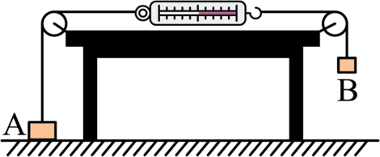

A．3N B．6N C．10N D．13N

**例12、**如图所示，A、B两物体的重力分别是*GA*＝3N、*GB*＝4N，A用悬绳挂在天花板上，B放在水平地面上，A、B间的轻弹簧为压缩状态，弹力*F*＝2N，则绳中张力*F1*和B对地面的压力*F2*分别为（　　）

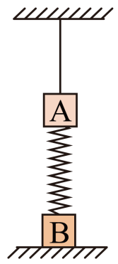

A．7N和10N B．5N和2N

C．1N和6N D．2N和5N

图片8

1.弹簧秤读数问题解法

（1）核心原理

弹簧秤示数等于其一端所受拉力（或压力），与另一端受力无关（平衡状态下两端力大小相等）。

（2）解题步骤

隔离分析受力物体：先对 B 物体分析，其受重力 3N 与弹簧拉力平衡，故弹簧右端拉力为 3N。

确定弹簧秤示数：弹簧秤静止时两端拉力相等，示数等于挂钩端拉力（即 3N），与 A 的重力无关。

（3）关键结论

弹簧秤示数由 “直接作用于挂钩的力” 决定，与系统其他物体重力无关。

2.含弹簧系统的平衡问题分析

（1）解题流程

明确弹簧状态：压缩状态时弹力方向指向恢复形变方向（对 A 向上，对 B 向下）。

（2）隔离法受力分析：

对 A：受重力 3N（向下）、弹簧弹力 2N（向上），由平衡得绳张力 \(F_1 = G_A - F = 3N - 2N = 1N\)。

对 B：受重力 4N（向下）、弹簧弹力 2N（向下）、地面支持力 \(F'_2\)（向上），由平衡得 \(F'_2 = G_B + F = 4N + 2N = 6N\)，故 B 对地面压力 \(F_2 = 6N\)。

（3）受力分析要点

弹力方向判断：压缩弹簧弹力指向被压缩物体，拉伸弹簧弹力指向拉伸反方向。

平衡方程建立：每个物体满足 \(\sum F = 0\)，注意弹力作为内力参与受力分析。

3.常见模型与易错点

（1）典型模型

悬挂式弹簧：示数等于悬挂物体重力（平衡时）。

压缩 / 拉伸弹簧连接体：通过隔离法分别列平衡方程，注意弹力方向与形变方向的一致性。

（2）易错提醒

忽略弹簧 “状态（压缩 / 拉伸）” 对弹力方向的影响（如例 9 中压缩弹簧对 A 的力向上）。

误将系统总重力代入局部受力分析（例 8 中弹簧示数与 A 的重力无关）。

**例13、**某同学在做“探究弹簧弹力的大小与伸长量的关系”实验时，他先将一弹簧竖直悬挂让其自然下垂，测出其自然长度，然后在其下部挂上钩码，测出弹簧的总长度，改变钩码个数，测出几组数据，作出弹簧弹力与弹簧总长度的关系图线，如图乙所示。

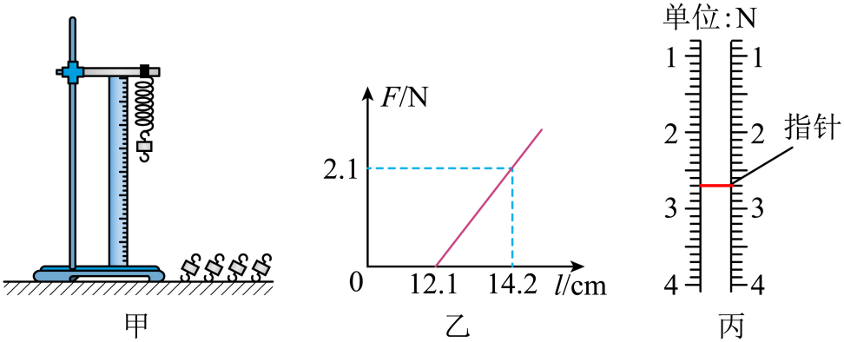

(1)关于本实验，下列说法正确的是______。（填正确答案标号）

A．应保证标尺位于竖直方向，要待钩码静止时再读数

B．为了使实验效果明显，每个钩码重力越大越好

C．为减小实验误差，应多测几组数据，每次增加的钩码数量必须相等

(2)实验中，该同学以弹簧弹力*F*为纵轴、弹簧长度为横轴建立坐标系，依据实验数据作出图线如图乙所示，由图线可得出该弹簧的原长为 cm，弹簧的劲度系数为 N/m。

(3)该同学利用本实验原理把上述弹簧做成了一个弹簧测力计，若某次测量时弹簧测力计示数如图丙所示，则弹簧测力计的示数为 N。

**例14、**某同学用图（a）装置做“探究弹簧弹力与形变量的关系”实验。

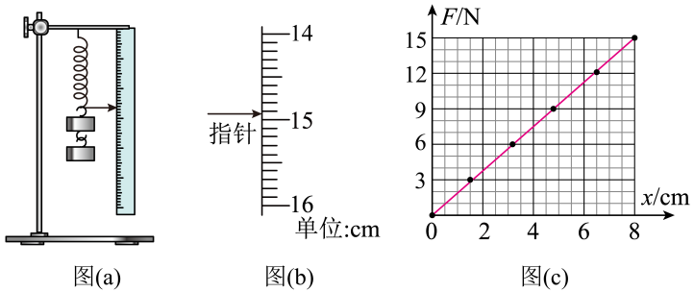

(1)在图（b）中，刻度尺保持竖直，为了便于直接读出弹簧的长度，刻度尺的零刻度应与弹簧的 （选填“上端”或“下端”）对齐，不挂钩码时指针所指刻度尺的位置如图（b）所示，则此时弹簧的长度 cm；

(2)改变所挂钩码的个数，进行多次实验，记录每次所挂钩码的质量及弹簧的长度，根据求得弹力（重力加速度取），根据求弹簧的伸长量，得到多组的值作图像，如图（c）所示。由图像求出弹簧的劲度系数为 ；

(3)本实验中弹簧自重对弹簧劲度系数的测量结果 （填“有”或“无”）影响。

图片8

1.实验操作与注意事项

（1）实验原理与器材调整

竖直悬挂弹簧时，刻度尺零刻度线需与弹簧上端对齐，确保测量弹簧长度时起点准确。

读数时需待钩码静止，且标尺保持竖直，避免因晃动或倾斜导致误差。

（2）数据采集原则

钩码重力需在弹簧弹性限度内，避免重力过大使弹簧超出弹性范围。

多测几组数据时，每次增加的钩码数量可不相等，关键是覆盖足够的测量范围。

2.图像分析与劲度系数求解

（1）F-L 图像（弹力－长度关系）

原长确定：当弹力 F＝0时，图像与横轴的交点即为弹簧原长。

劲度系数计算：根据胡克定律F＝k(L－L0)，图像斜率即为劲度系数k。例如：

图线斜率：k＝；

（2）F-Δx 图像（弹力-伸长量关系）

图像过原点，斜率直接对应 k，公式为k＝，与弹簧自重无关。

3.弹簧弹力的受力分析应用

（1）平衡状态下的弹力计算

弹簧处于拉伸或压缩状态时，弹力大小满足F＝k△x，且需结合物体平衡条件列方程。

弹簧秤读数等于其一端受到的拉力。

（2）注意事项

弹簧弹力方向与形变方向相反：压缩时弹力向外，拉伸时弹力向内。

轻弹簧（质量忽略）两端受力大小相等，弹簧秤示数等于一端拉力。

4.常见误区与解题技巧

误区 1：认为弹簧秤示数等于两端拉力之和。

误区 2：忽略弹簧原长与形变量的区别。

技巧：实验题中注意估读规则；受力分析时优先选取平衡状态的物体为研究对象。

**例15、**（多选）最近，某中学有个别班级里的同学感染了水痘，为了防止水痘的传播学校提出了采取了一系列措施，期中包括号召大家带口罩，高一年级某位同学学了弹力知识后就想测定一下口罩两侧弹性绳的劲度系数。他的操作测量如下：

①先将两条弹性绳*A*、*B*端拆离口罩，并如图（*a*）在水平面自然平展，测得总长度为54cm；

②然后按图（*b*）用两个弹簧测力计同时缓慢拉*A*、*B*端，当两个弹簧测力计示数均为2.4N时，测得总长度为78cm。不计一切阻力，弹性绳在弹性范围内。根据以上数据可知（    ）

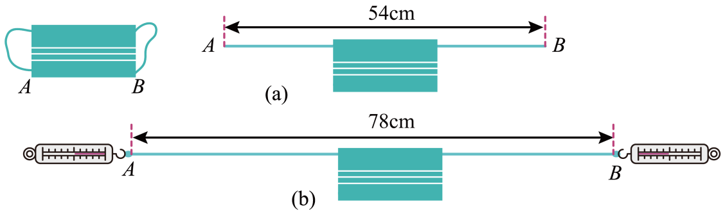

A．图（b）中，口罩两侧均受到4.8N的弹力 B．图（b）中，每条弹性绳的伸长量为12cm

C．每条弹性绳的劲度系数为40N/m D．每条弹性绳的劲度系数为20N/m

**例16、**一个实验小组在“探究弹簧弹力与形变量的关系”的实验中，使用两条不同的轻质弹簧*a*和*b*，得到弹簧弹力与弹簧长度的图像如图所示。由图像可知（　　）

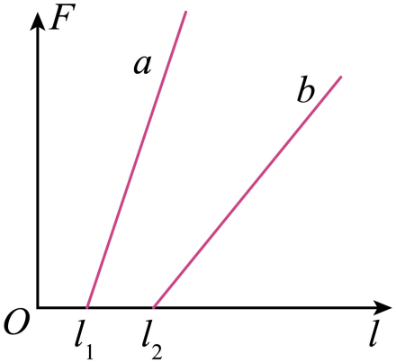

A．弹簧*a*的原长比*b*的长 B．两根弹簧弹力均与弹簧的长度成正比

C．弹簧伸长量相同时，弹簧*a*受到的力比*b*的大 D．施加相同大小的力，弹簧*a*的形变量比*b*的大

**例17、**一个自然长度为*L*的轻弹簧，将其上端固定，下端挂一个质量为*m*的小球时，弹簧的总长度变为2*L*。现将两个这样的弹簧按如图所示方式连接，A、B两小球的质量均为*m*，则两小球平衡时，B小球距悬点*O*的距离为（不考虑小球的大小，且弹簧都在弹性限度范围内）（     ）

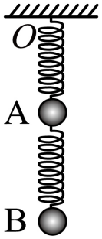

A．3*L* B．4*L* C．5*L* D．6*L*

**例18、**将一轻质弹簧上端固定，下端悬挂一钩码，静止时弹簧伸长了*l*。如果将该轻质弹簧从正中间剪断，再将上端连在一起并固定，下端连在一起，在下端悬挂同样的钩码，如图所示。若弹簧始终在弹性限度内，则静止时，每一段弹簧将伸长（　　）

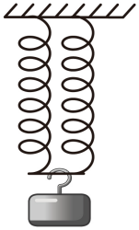

A． B． C．*l* D．2*l*

**例19、**实验室常用的弹簧秤结构如图甲所示，弹簧的一端与连接有挂钩的拉杆相连，另一端固定在外壳上的*O*点，外壳上固定一个圆环，整个外壳重为1N，弹簧和拉杆的质量忽略不计。现将两弹簧秤以如图乙方式悬挂起来，下端挂一重为1N的钩码，则稳定后上、下两弹簧秤的读数分别为（　　）（不计一切摩擦）

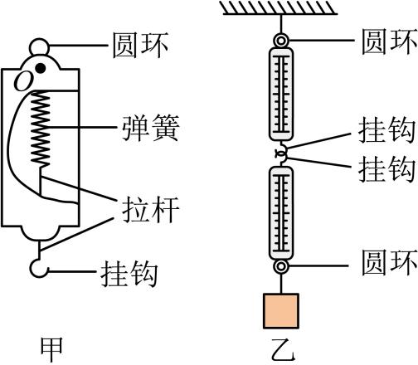

A．2N，2N B．2N，3N C．3N，2N D．3N，3N

图片8

**1.胡克定律的灵活应用**

**（1）基础公式与形变量计算**

胡克定律：F＝k△x，其中△x为形变量（伸长量或压缩量），与弹簧总长度关系为：

伸长时：△x＝L - L0（L为总长度，L0为原长）；

压缩时：△x＝L0－L。

**（2）劲度系数k的影响因素**

弹簧截断后，劲度系数与长度成反比：原长L的弹簧截为n段，每段劲度系数为nk。

**2.弹簧串联与并联模型**

**（1）串联模型**（多弹簧依次连接）

各弹簧弹力相等，总形变量为各段形变量之和，等效劲度系数k串满足：。

**（2）并联模型**（多弹簧并排连接）

各弹簧形变量相等，总弹力为各段弹力之和，等效劲度系数k并＝k1＋k2。

**（3）弹簧秤读数与受力分析**

读数本质：弹簧秤读数等于其挂钩端所受拉力，与另一端受力无关（平衡时两端拉力相等）。

系统受力分析步骤

隔离弹簧秤，明确其受力来源（如重力、拉力）。

**4.常见误区与突破方法**

**误区 1：**混淆弹簧总长度与形变量

解题时需先确定原长L0，再算形变量△x＝|L－L0|。

**误区 2：**忽略弹簧连接方式对受力的影响

串联时各弹簧受力相等，并联时各弹簧受力可能不同（与劲度系数有关），需结合胡克定律分别计算。

技巧：优先隔离受力简单的物体

**5.实验与实际问题迁移**

**（1）实验数据处理**

利用F-△x图像斜率求k，或通过平衡条件F=mg=k△x直接计算。

**（2）实际应用场景**

弹簧秤读数、悬挂系统平衡、弹簧截断后劲度系数变化等问题，均需紧扣胡克定律与受力平衡。

总结：弹簧问题的核心是明确 “形变量与弹力的关系”，结合连接方式（串联 / 并联）和受力分析（隔离法），即可快速突破。

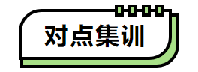

1．体育课上一学生将足球踢向斜台，如图所示。下列关于足球与斜台作用时，斜台对足球的弹力方向的说法中正确的是（　　）

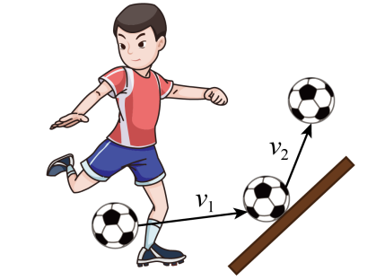

A．沿的方向 B．沿的方向

C．先沿的方向后沿的方向 D．沿垂直于斜台的方向

2．下列关于重力的说法正确的是（　　）

A．空中高速飞行的子弹不受重力作用 B．物体所受重力都集中在它的几何中心上

C．同一物体在赤道和北极受到的重力相等 D．物体的重心与物体的形状和质量分布有关

3．滑板是深受年轻朋友追捧的极限运动。如图所示，当人站在滑板上运动时，下列说法正确的是（　　）

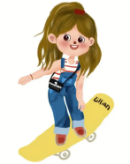

A．人的重心位置固定不变 B．人对滑板的压力就是人的重力

C．人的重心一定在人身上 D．水平地面对滑板的弹力方向竖直向上

4．如图是儿童常玩的玩具不倒翁，将站立的不倒翁按倒在桌面上，不倒翁会重新立起，下列说法正确的是（　　）

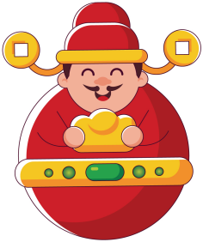

A．按倒不倒翁，其重心高度降低

B．按倒不倒翁，其重心高度不变

C．不倒翁所受到的桌面支持力是由于不倒翁发生形变产生的

D．不论不倒翁处于何种状态，其所受重力的方向总是竖直向下

5．某实验小组采用如图所示的装置探究在弹性限度内两根不同弹簧a和b的弹力和弹簧伸长量的关系，得到弹簧弹力*F*随弹簧伸长量*x*变化的图像如图所示。下列说法正确的是（　　）

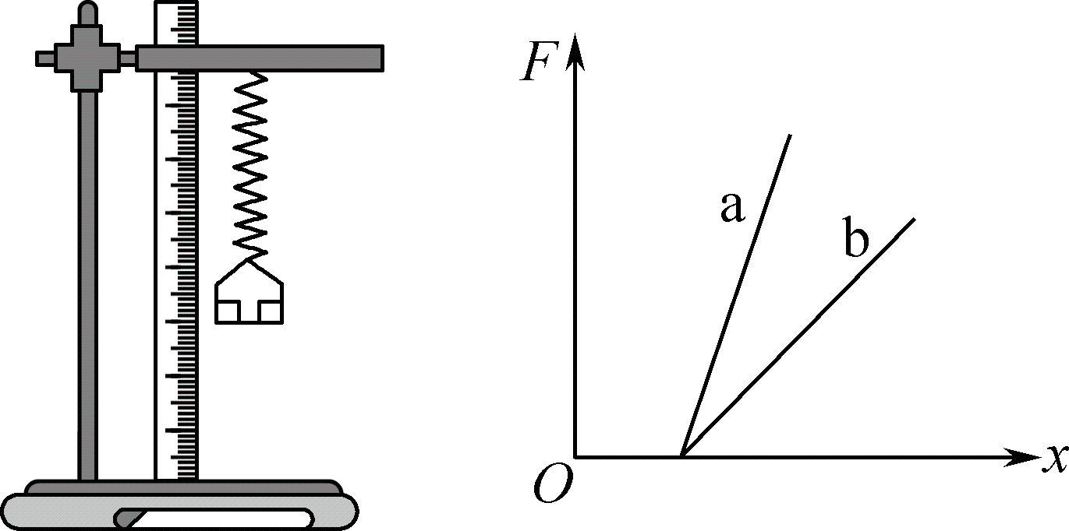

A．弹簧a的原长一定和b相同 B．弹簧a的劲度系数一定比弹簧b的小

C．弹簧a的自重一定比弹簧b的大 D．挂上同样的重物，弹簧a的形变量大

6．如图所示，在粗糙水平面上有两个质量分别为*m1*和*m2*的木块1和2，中间用一原长为*l*、劲度系数为*k*的轻弹簧连接，木块与地面之间的动摩擦因数为*μ*。已知重力加速度为*g*，现用一水平力向右拉木块1，弹簧处于弹性限度内，当两木块一起匀速运动时，两木块之间的距离为（　　）

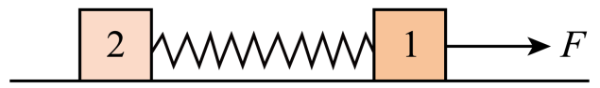

A． B．

C． D．

7．轻质弹簧S的上端固定在天花板上，下端悬挂一质量为*m*的物体，平衡时弹簧的长度为，现将一根与S完全相同的弹簧剪为和两部分；将质量分别为和的两物体分别与和相连并悬挂在天花板上（）如图所示。平衡时和的长度之和为，则（　　）

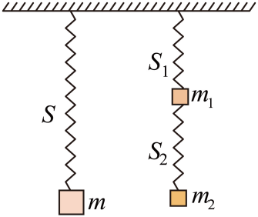

A．一定等于

B．一定大于，且越小，就越长

C．一定小于，且越大，就越短

D．一定小于，且越小，就越短

8．如图所示，六根材质相同、原长均为*x*。的轻质弹簧的端点两两相连，在六个大小相等、方向互成角的恒定拉力*F*作用下，形成一个稳定的正六边形平面。已知该正六边形外接圆的直径为*d*，弹簧均在弹性限度范围内，则每根弹簧的劲度系数为（　　）

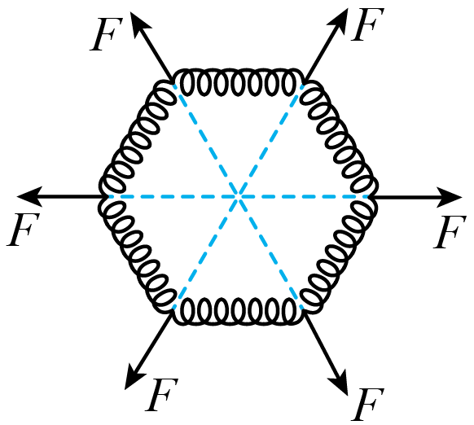

A． B． C． D．

9．在实验室中可以看到如图所示的实验现象：当用手按压桌面时，反射在天花板上的光点会发生移动。下列说法正确的是（　　）

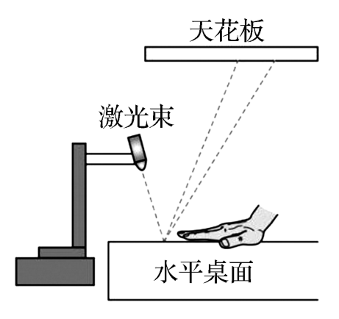

A．桌面受到手的弹力作用是由于桌面发生了非弹性形变

B．桌面受到手的弹力作用是由于桌面发生了弹性形变

C．手对桌面的压力与桌面对手的支持力是一对平衡力

D．反射在天花板上的光点发生移动，说明桌面发生了形变

10．下列说法中正确的是（　　）

A．甲推倒乙说明甲对乙有力的作用，而乙对甲没有作用

B．有生命的物体才会施力，无生命的物体只会受到力

C．力的作用效果是使物体发生形变或改变物体的运动状态

D．力的图示中长线段对应的力一定比短线段所对应的力大

11．（多选）力是物理学基础的概念，下列受力情况分析正确的是（    ）

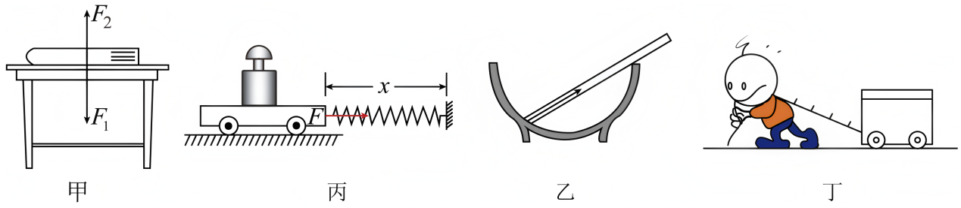

A．甲图中，由于桌子的形变，对桌面产生向下的弹力

B．乙图中，小车向右压缩弹簧，小车对弹簧的弹力方向向右

C．丙图中，半圆形碗对筷子的弹力沿筷子斜向上，如图所示

D．丁图中，轻绳的拉力沿着绳并指向绳收缩的方向

12．（多选）如图为有机玻璃发生微小形变的示意图，竖直的三角形有机玻璃压在水平的平板玻璃上，当特殊的光线通过有机玻璃不同部位时，产生的花纹会发生变化。下列说法正确的是（　　）

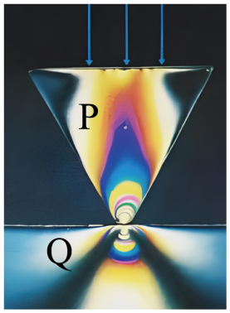

A．因为发生了形变，所以对有压力作用 B．因为发生了形变，所以对有支持力作用

C．因为发生了形变，所以对有压力作用 D．因为发生了形变，所以对有支持力作用

13．（多选）如图所示，木块质量为，两个轻质弹簧1、2的劲度系数分别为、，弹簧与木块、地面各接触点都栓连，整个系统静止。在弹簧1的上端*A*点施加竖直向上的拉力，将木块缓慢提起，停止时弹簧2的弹力大小变为原来的一半，则在这一过程中*A*点向上移动的距离可能为（　　）

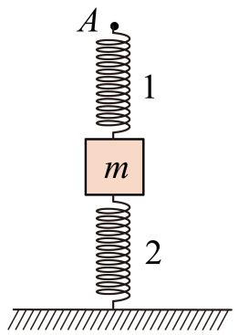

A． B．

C． D．

14．在“探究弹簧弹力与形变量的关系”时，某同学把两根弹簧如图甲连接起来进行探究。

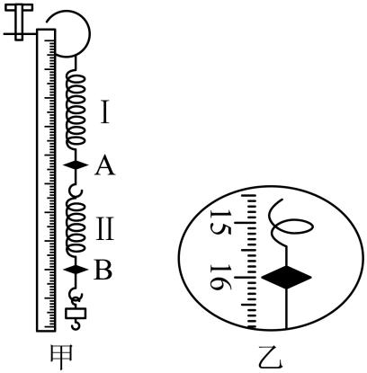

|  |  |  |  |  |
| --- | --- | --- | --- | --- |
| 钩码数 | 1 | 2 | 3 | 4 |
| LA/cm | 15.71 | 19.71 | 23.66 | 27.76 |
| LB/cm | 29.96 | 35.76 | 41.51 | 47.36 |

(1)某次测量如图乙所示，指针示数为 cm。

(2)在弹性限度内，将50 g的钩码逐个挂在弹簧下端，得到指针A、B的示数*LA*和*LB*如表。用表中数据计算弹簧 Ⅰ 的劲度系数为 N/m（g取10 m/s2）。表中数据 （选填“能”或“不能”）计算出弹簧 Ⅱ 的劲度系数。

15．为探究弹簧的弹力与形变量之间的关系，某同学用铁架台、弹簧、毫米刻度尺、钩码、铅笔等器材，按照如下实验步骤完成实验：

a、如图甲，将铁架台固定于桌子上，并将弹簧的一端系于横梁上，在弹簧附近竖直固定一把刻度尺；

b、记下弹簧不挂钩码时其下端指针在毫米刻度尺上的读数；

c、逐一将钩码挂在弹簧的钩子上；

d、每添加一个钩码后，待弹簧静止，记录此时指针在毫米刻度尺上的读数；

e、取下钩码、弹簧和毫米刻度尺，整理仪器。

请完成下列问题：

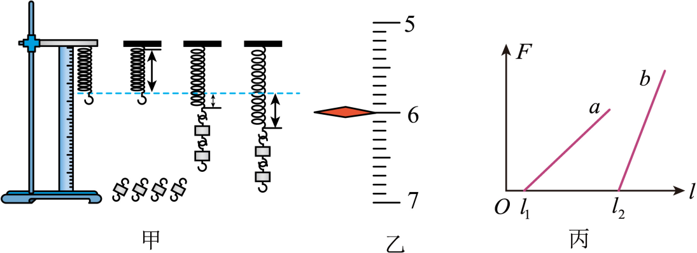

(1)图乙为弹簧不挂钩码时其下端指针在毫米刻度尺上所对应的读数，则______cm；

(2)关于本实验中的实验操作及实验结果，以下说法正确的是______（填标号）。

A．该实验前须先将弹簧水平放置测量其原长

B．在安装毫米刻度尺时，必须使刻度尺保持竖直状态

C．不挂钩码时的读数为弹簧的原长

D．每次添加钩码后，应保证钩码处于静止状态再读数

(3)图丙是两弹簧的图像，图像中的直线不过坐标原点的原因是： ， （填“能”或“不能”）准确测出劲度系数。

(4)图丙中，当弹簧秤示数相同时，形变量越大，灵敏度越高，则用弹簧 。（选填“”或“”）制作的弹簧秤，灵敏度更高。

16．在探究“弹簧弹力与形变量的关系”时，小明同学用如图甲所示的实验装置进行实验：将该弹簧竖直悬挂，在自由端挂上砝码盘，通过改变盘中砝码的质量，用刻度尺测出弹簧对应的长度，测得实验数据如下：

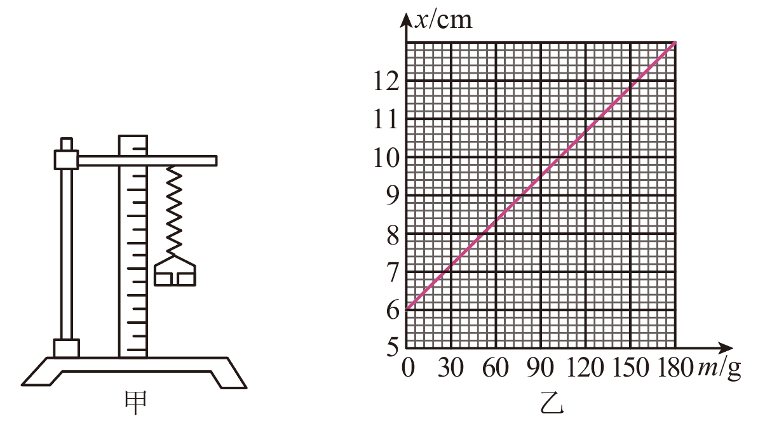

|  |  |  |  |  |  |  |
| --- | --- | --- | --- | --- | --- | --- |
| 实验次数 | 1 | 2 | 3 | 4 | 5 | 6 |
| 砝码质量  *m*/g | 0 | 30 | 60 | 90 | 120 | 150 |
| 弹簧的长度*x*/cm | 6.00 | 7.14 | 8.34 | 9.48 | 10.64 | 11.83 |

(1)小明同学根据实验数据在坐标纸上用描点法画出*x*-*m*图像如图乙所示，根据图像他得出结论：弹簧弹力与弹簧伸长量不是正比例关系，而是一次函数关系。他结论错误的原因是 。

(2)作出的图线与坐标系纵轴有一截距，其物理意义是 ；该弹簧的劲度系数*k*= N/m（取*g*=10m/s2，保留三位有效数字）。

(3)请你判断该同学得到的实验结果与考虑砝码盘的质量相比，结果 （选填“偏大”“偏小”或“相同”）。

17．如图甲所示，一轻质弹簧P原长，下端固定在水平面上，上端放一个质量为3kg的物块A，物块A静止后弹簧长度为；如图乙所示，若在物块A上端再系一个劲度系数为500N/m的轻质弹簧Q，同时在弹簧Q上端施加竖直向上力*F*缓慢向上拉，物块A上升一段高度*h*静止后，两弹簧的总长度刚好等于原长之和。两弹簧始终在弹性限度范围内，重力加速度。求：

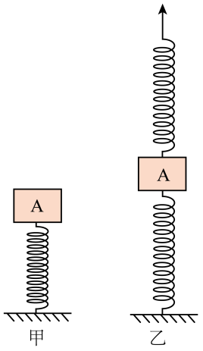

(1)弹簧P的劲度系数；

(2)物块A上升的高度*h*和此时拉力*F*的大小。

18．如图所示，原长分别为和，劲度系数分别为和的两轻质弹竖直悬挂在天花板上，两弹簧之间有一质量为的物体，最下端挂着质量为的另一物体，整个装置处于静止状态。

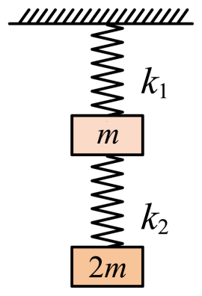

(1)求这时两弹簧的总长度；

(2)若用一平板把下面的物体竖直缓慢地向上托起，直到两弹簧的总长度等于两弹簧的原长之和，求这时平

板对下面物体的弹力大小。

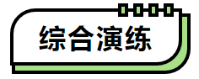

19．如图所示，A、B、C三个物体的质量是*mA*=*m*，*mB*=*mC*=2*m*，A、B两物体通过绳子绕过定滑轮相连，B、C用劲度系数*k2*的弹簧相连，弹簧*k1*一端固定在天花板上，另一端与滑轮相连．开始时，A、B两物体在同一水平面上，不计滑轮、绳子、弹簧的重力和一切摩擦。现用竖直向下的力缓慢拉动A物体，在拉动过程中，弹簧、与A、B相连的绳子始终竖直，到C物体刚要离开地面（A尚未落地，B没有与滑轮相碰）， 此时A、B两物体的高度差（  ）

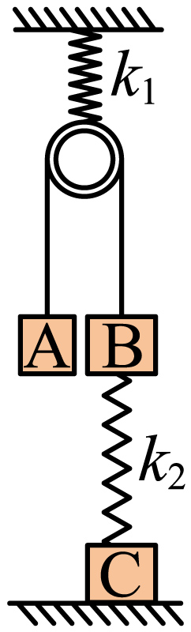

A． B．

C． D．

20．（多选）出门戴口罩是一种良好的习惯，为了佩戴舒适，口罩两边的弹性绳的劲度系数比较小。某同学将弹性绳拆下，在弹性绳下端悬挂一支钢笔时，弹性绳的长度为20cm，如图所示。当悬挂两支相同的钢笔时，弹性绳的长度为24cm，悬挂一块橡皮时，弹性绳的长度为18cm。若弹性绳满足胡克定律，且弹性绳始终在弹性限度内，不计弹性绳受到的重力，则（　　）

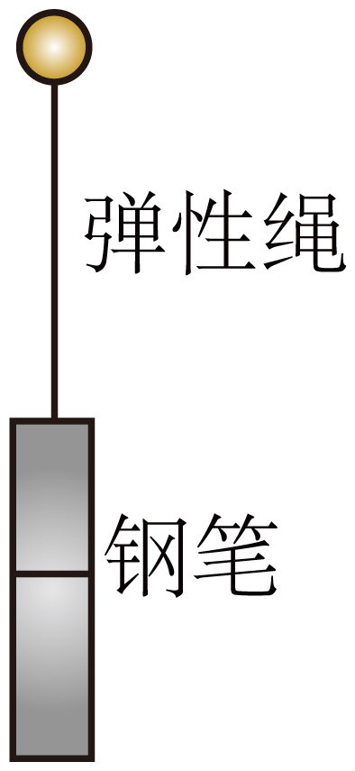

A．弹性绳的原长为16cm

B．弹性绳的劲度系数为12.5N/m

C．该橡皮的质量约为钢笔质量的

D．将上述一支钢笔和一块橡皮挂在弹性绳下端，弹性绳长22cm

21．如图甲所示，物体A放在水平地面上，弹簧1的两端与物体A和物体B相连，弹簧2的一端与物体B相连，另一端与绳子相连，绳子绕过定滑轮另一端与物体C相连，三个物体A、B、C的质量分别是*mA* = 0.3 kg，*mB* = 0.2 kg，*mC* = 0.1 kg，弹簧1和弹簧2完全相同，每一根弹簧的弹力*F*与弹簧总长度*l*的关系如图乙所示。现用竖直向下的力缓慢拉动物体C，直到物体A刚要离开地面。不计弹簧与绳子的重力和一切摩擦，重力加速度大小*g*取10 m/s2。求：

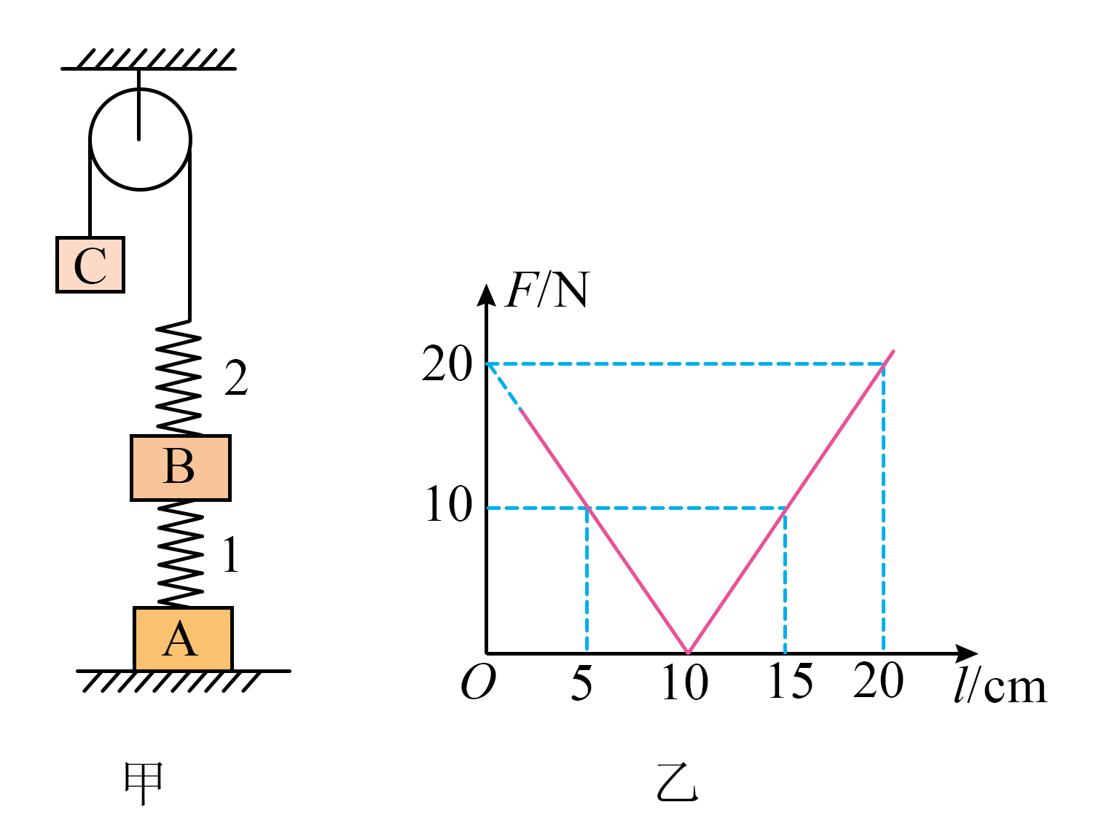

(1)未拉动物体C之前弹簧1的形变量和弹簧2的形变量；

(2)物体A刚要离地时，物体C向下移动的距离。

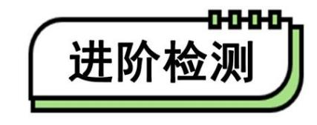

（考试时间：60分钟 试卷满分：100分）

**一、单选题（5分/题，共35分）**

1．下列有关重力和重心的说法正确的是（　　）

A．重力的施力物体是地球

B．重力是一种接触力，只有物体与地球接触才会产生

C．重心的位置只与物体的形状有关

D．重心可以看作物体所受重力的作用点，因此重心一定在物体的几何中心

2．某跳水运动员在3m长的踏板上起跳，我们通过录像观察到踏板和运动员要经历如图所示的状态，其中*A*为无人时踏板静止点，*B*为人站在踏板上静止时的平衡点，*C*为人在起跳过程中人和踏板运动的最低点，则下列说法正确的是（　　）

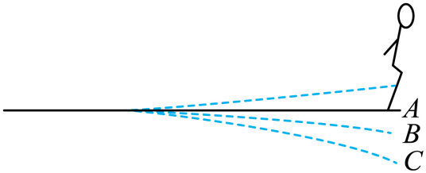

A．运动员在整个过程中受到踏板的支持力方向总是竖直向上。

B．运动员和踏板由*A*向*C*运动过程中，踏板对运动员的弹力越来越大

C．运动员受到的支持力，是运动员的脚发生形变而产生的

D．踏板发生形变，运动员的脚没有发生形变

3．为探究摩托车避震系统弹簧的劲度系数，小明从摩托车修理店中买来两根摩托车避震系统的弹簧，并委托师傅将两根弹簧并联后加上坐垫，小明测得自身体重是100kg，弹簧坐垫竖直放置时的长度是40cm，小明站上坐垫后静止时同学测得弹簧的长度变为37.5cm，*g*取，则根据以上数据可测得一根避震系统的弹簧劲度系数为（　　）

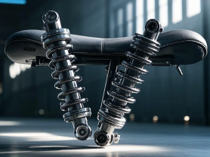

A．10000N/m B．20000N/m C．40000N/m D．80000N/m

4．在仰韶文化时期，生活中常用到的工具中有一款“虚则欹、中则正、满则覆”的汲水瓶，它是古人们对重心知识的巧妙应用。下列有关重力与重心的说法正确的是（　　）

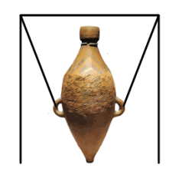

A．汲水瓶和水整体的重心位置一定会随瓶盛水的增加而变高

B．随着汲水瓶盛水量的增加汲水瓶所受重力变小

C．如果把汲水瓶由河南搬到海南，汲水瓶所受重力不会发生改变

D．汲水瓶未装水且静止时所受重力的方向与两条绳子所在的方向交于同一点

5．如图所示，A、B两个劲度系数分别为的大小两个轻质弹簧套在一起均下端固定在水平地面上，此时，小弹簧B高出大弹簧A0.2m。当在该弹簧组的正上方施加一个竖直向下的力缓慢压缩弹簧后，测得压力*F*与压缩距离*x*之间的关系（图像）可能是下图中的哪一图（　　）

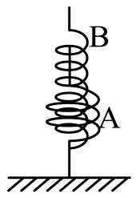

A．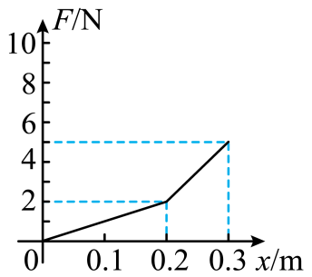 B．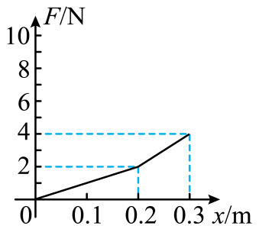

C．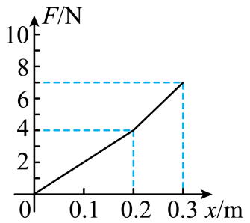 D．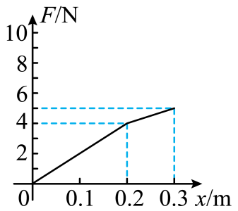

6．如图所示，A、B两轻质弹簧原长分别为*l1*和*l2*，劲度系数分别为*k1*和*k2*，竖直地悬挂在天花板上，两弹簧之间连接有一质量为*m1*的物体，最下端挂着质量为*m2*的另一物体，整个装置处于静止状态。现用一个平板把下面的物体缓慢向上托起，直到两个弹簧的总长度等于两弹簧原长之和，则（　　）

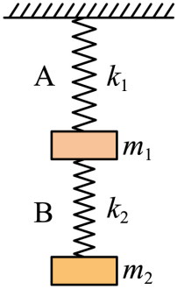

A．此时A、B两弹簧均处于原长状态 B．此时A弹簧处于压缩状态，B弹簧处于拉伸状态

C．此时A、B两弹簧弹力相等 D．此过程*m2*上升的高度是

7．下列几个有关重心的问题，说法正确的是（    ）

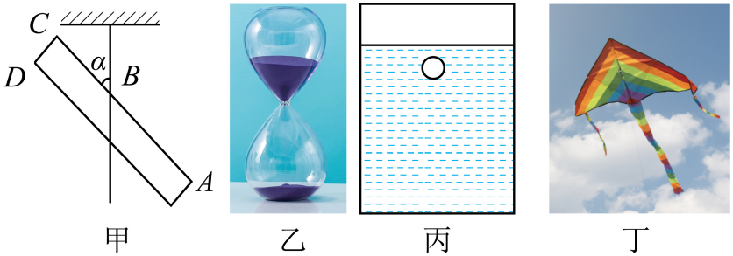

A．如图甲所示，规则长方形薄板长，宽，在*B*点用轻绳悬挂，。当板处于平衡状态时，轻绳和薄板边缘*CA*的夹角应是45°

B．如图乙所示，沙漏由两个玻璃球和一个狭窄的连接管道组成，初始时上方玻璃球中装满沙子，下方玻璃球内无沙子。沙子穿过管道流入底部空玻璃球的过程中，上方玻璃球和内部沙子的重心位置一直下降。

C．如图丙所示，在水杯中将一颗实心铁球从图中位置释放直到触碰杯底，则整个杯子的重心位置一直降低

D．如图丁所示，风筝升空后，越升越高，说明风筝的重心相对风筝的位置越来越高

**二、多选题（漏选得3分，全对得5分，错选得0分，共20分）**

8．未来的某天，一名宇航员在月球上做自由落体实验。让一个质量为1kg的小球从离月球表面20m的高度处自由下落，测得小球经过5s刚好落到月球表面上。则（　　）

A．月球表面的重力加速度大小为 B．小球在月球表面受到的重力大小为10N

C．小球刚落到月球表面时的速度大小为 D．小球刚落到月球表面时的速度大小为

9．在日常生活及各项体育运动中，有弹力出现的情况比较普遍。如图所示，一跳水运动员踩压跳板使跳板弯曲到最低点，下列说法正确的是 （　　）

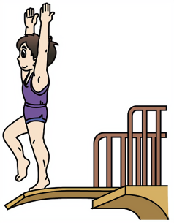

A．跳板发生的弹性形变越大，产生的弹力也越大

B．运动员受到的支持力是跳板发生形变而产生的

C．在最低点时运动员对跳板的压力就是运动员的重力

D．在最低点时跳板对运动员的支持力方向是竖直向上

10．下列情境中关于球所受弹力的描述，正确的是（　　）

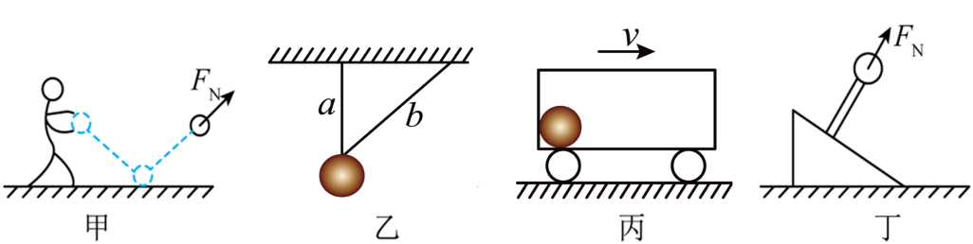

A．甲图，反弹出去的排球在空中运动时，受到沿运动方向的弹力

B．乙图，小球静止，其中*a*绳处于竖直方向，则*b*绳对小球无拉力

C．丙图，小球随车厢（底部光滑）一起向右做匀速直线运动，车厢左壁对小球无弹力

D．丁图，静止在杆顶端的铁球受到沿杆向上的弹力

11．如图甲所示，在探究弹簧弹力与形变量的关系实验中，某实验小组以弹簧的弹力*F*为纵轴，弹簧的长度*L*为横轴建立直角坐标系，作出了*F*-*L*图像，然后该小组将与甲图中完全相同的两根弹簧相继以图乙、图丙的方式连接后变成一个新弹簧重复甲图中的实验操作，最后依次作出了图丁中*a*、*b*、*c*三条图线，忽略弹簧自身的质量，则下列说法正确的是（　　）

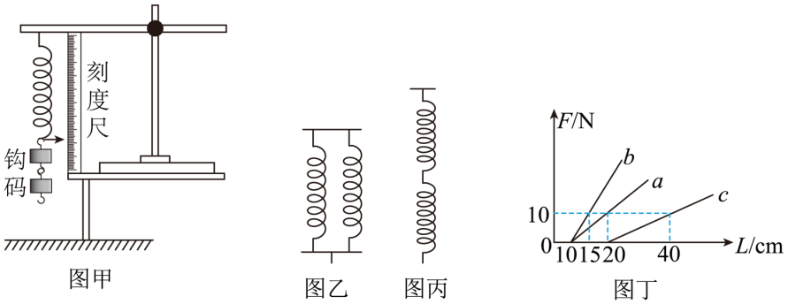

A．图丙中弹簧的等效原长是2.0m

B．图乙中两根弹簧的等效劲度系数是200N/m

C．三个实验说明弹簧的劲度系数与弹簧的伸长量有关

D．在相同外力作用下，图乙的伸长量最小

**三、实验题（2分/空，共计20分）**

12．某同学在进行“探究弹簧弹力和伸长量的关系”实验时发现实验室的刻度尺的长度不够，于是他设计了如图甲所示的方案进行实验。将轻质指针固定在轻质弹簧上，指针下面部分弹簧的圈数是指针上面圈数的2倍。

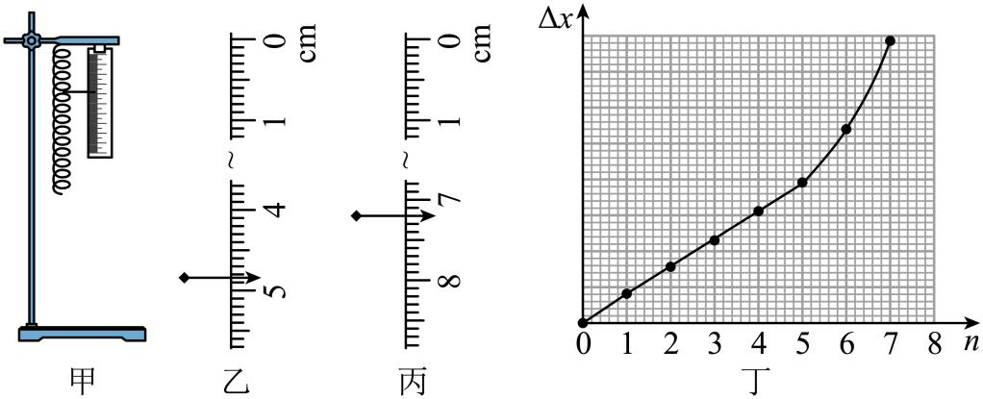

(1)实验通过在弹簧下方悬挂钩码（钩码规格相同）改变弹簧弹力，未挂钩码时指针所指示数如图乙所示，读数为 cm。

(2)之后较为规范的操作应为： （填“逐个”或“任意”）改变悬挂钩码的个数，记录钩码的个数*n*和静止时指针所指刻度值，并计算出弹簧的伸长量；如图丙所示为挂4个钩码时指针所指刻度值，该示数为 cm，此时弹簧的形变量

(3)图丁为描绘出的弹簧的伸长量和钩码个数*n*的关系图，图线前半段为倾斜直线，后半段为曲线，这是由于 ，利用图丁 （填“仍能”或“不能”）用来计算弹簧的劲度系数。

13．某实验小组利用如图所示的实验装置来测量橡皮绳的劲度系数。将手机悬挂在橡皮绳下，利用手机内置传感器结合软件可获得手机运动的位移。

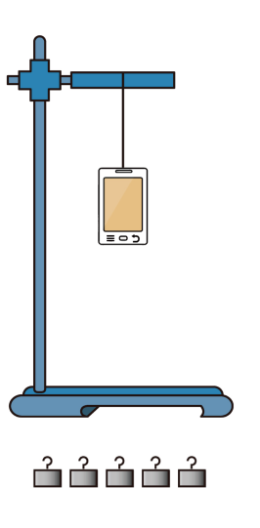

（1）该实验小组进行了如下主要的实验步骤：

①安装实验器材，橡皮绳分别与手机和铁架台连接，手机重心和橡皮绳在同一竖直线；

②手掌托着手机，使橡皮绳处于原长状态，打开手机软件；

③缓慢释放手机，当手机平衡时记录下手机下降的高度；

④在手机正下方悬挂不同个数的钩码，每个钩码的质量，缓慢释放，当钩码平衡时，记录下从橡皮绳原长开始下降的伸长量；

⑤重复上述第4步操作，数据记录如表所示；

（2）根据表格中的数据，在答题纸图中描点作出钩码数量与手机位移图像 ；

|  |  |  |  |  |  |
| --- | --- | --- | --- | --- | --- |
| 钩码数量 | 0 | 1 | 2 | 3 | 4 |
| 手机下落高度 | 1.50 | 2.01 | 2.51 | 2.99 | 3.50 |

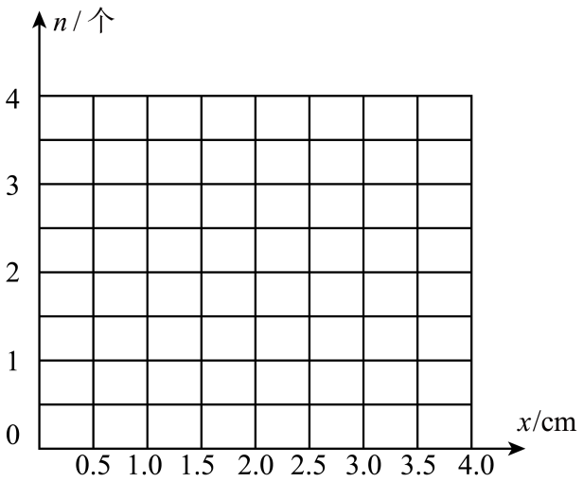

（3）根据图像，可知不挂钩码时，橡皮绳的伸长量为 cm；

（4）已知每个钩码的质量为50g，重力加速度，由图像可以求得弹力绳的劲度系数为 ，由此计算出手机的质量为 g。（结果保留三位有效数字）

（5）某同学查阅相关资料得知当地重力加速度的值为，若考虑此因素的影响，实验测得的劲度系数结果 （填“大于”、“小于”或“等于”）真实值。

**三、解答题（14题4分，15题6分，16题7分，17题8分，共计25分）**

14．蚂蚁可称为“六脚大力士”，一只质量约为的蚂蚁，能举起质量是它自身质量20倍的树枝，蚂蚁对这个树枝的支持力约是多大？（*g*取9.8m/s2）

15．如图是一个原长为10cm，劲度系数*k*为100N/m的轻质弹簧与质量*m*为100g可视为质点的物块的组合体，物块下方有大小可忽略的挂钩可以悬挂弹簧，弹簧的弹性限度足够大，重力加速度取，求：

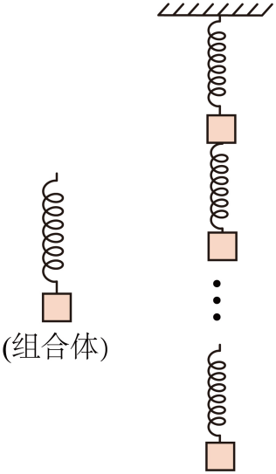

(1)将此一个组合体的弹簧最上端竖直悬挂在水平天花板上，求弹簧的伸长量。

(2)在（1）中组合体的下方继续悬挂另一个相同的组合体，求第二个组合体的物块离天花板的距离。

(3)继续在上一个组合体下方悬挂相同的组合体，当*n*个组合体被悬挂时，求最下方的物块离天花板的距离。

16．（1）一根轻质大弹簧内套一根轻质小弹簧，小弹簧比大弹簧长0.2m，它们的一端齐平并固定在地面上，另一端保持自由状态，如图甲所示，当压缩此组合弹簧时，测得的力与压缩距离之间的关系如图乙所示，求这两根弹簧的劲度系数*k1*（小弹簧）和*k2*（大弹簧）分别为多少?

（2）一根轻质均匀弹簧，若下端挂重量为*G*的重物，其伸长量为*x*，将其截去 ，则剩余弹簧下端挂重量为2*G*的重物，其伸长量为多少?

（3）a、b两个轻质弹簧，下端分别挂重量为*G* 的重物时，a、b伸长量分别为*x1*、*x2*。现用细线通过轻质光滑滑轮将a、b连接，如图丙所示，若在滑轮上挂一重量为*G* 的重物，平衡时滑轮下降的距离为多少?

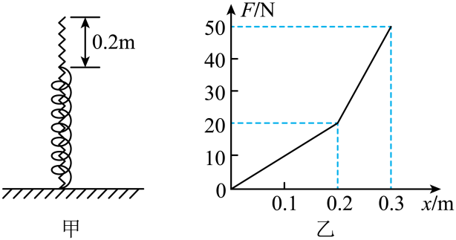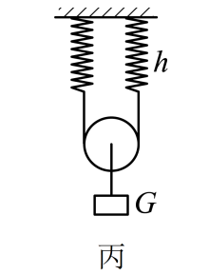

17．如图所示，A、B、C是三个质量均为*m*的物块，A置于固定的水平桌面上，A与桌面间的动摩擦因数为0.5，C置于水平地面上，物块A的左端连接劲度系数为的弹簧*M*，间通过轻质细绳相连，连接A与滑轮的轻绳水平，连接B与滑轮的轻绳竖直，间通过劲度系数为的弹簧N相连，开始时轻绳伸直但无作用力，弹簧*M*恰好为原长，重力加速度大小为*g*。现在弹簧*M*的左端施加一水平向左的外力*F*缓慢拉动弹簧，求：

（1）未施加外力*F*时，弹簧N的形变量；

（2）当弹簧N的弹力为原来的一半且处于压缩时，弹簧*M*的左端移动的距离；

（3）当弹簧N的弹力为原来的一半且处于拉伸时，弹簧*M*的左端移动的距离。

